Andrew Martin: Kritik An

Bir satranç partisinde kritik noktaları tanımlayabilme ve uygun şekilde davranma yeteneği bir sanattır. Sizleri büyükusta pratiğinden alınmış bazı güncel oyunları konumuzun neleri kapsadığını ve bu tarz konumların nasıl ortaya çıktığını görebilmeniz adına incelemeye davet ediyorum.

Bologan V. : Naiditsch A.
Sibenik 2011

Bu ilk oyunda her iki oyuncu elverişli bir şekilde siyah için 2000 senesinden bu yana son derece popüler olan İspanyol açılışının Berlin varyantına girmiştir. Genel anlamda siyah, basitçe beyazı kendine yaklaştırmamayı hedefler, fakat iyimser bir rakibe karşı bu bile kazanç şansları ortaya çıkarmak için yeterlidir. Bologan, gelmekte olan zorluklara karşı cesurdur ve istikrarlı bir şekilde konumdaki esas avantajını - şah kanadında piyon çoğunluğu – vurgulayacaktır.
1.e4 e5 2.Af3 Ac6 3.Fb5 Af6 4.0-0 Ae4 5.d4 Ad6 6.Fc6 dc6 7.de5 Af5 8.Vd8 Şd8 9.Ac3
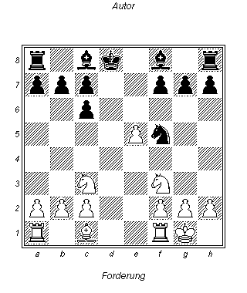
Beyazın açısından bu konuma iyimser gözle bakıyorum. Şah kanadı piyon çoğunluğuna sahibim ve bu da bana konumun ana karakteristiği olan aşamalı piyon ilerleyişini gerçekleştirme olanağı sunuyor. Siyah şahın merkezde çakılıp kalmış olmasından da belki faydalanabilirim. Tahtayı ters çevirdiğimde ise sabırlı davranılması gerektiğini görüyorum. Siyah şah merkezde durmaya devam edebilir ve bu nedenle siyahın ilk vazifesi karşı oyun yaratmak olacaktır. Bu karşı oyun vezir kanadında veya yavaşça ilerletilmekte olan beyazın şah kanadı piyonlarına karşı olabilir. Fakat tüm bunlar yavaşça gerçekleştirilmelidir. Tüm bu açıklamaların ışığında söyleyebilirim ki bu sistem siyah için yalnızca USTALAR tarafından oynandığında elverişlidir. Siyahın defansif görevinden keyif alacak ortalama oyuncular bulunacağını düşünmüyorum.
9…h6 10.h3 Fd7
10…Ae7 Magnus Carlsen tarafından tercih edilmiştir: 11.Fe3 (11.Ff4 Ag6 12.Fh2 Fb4 13.Ae4 Ff5 14.Ag3 Fd7 15.Ah5 Kg8 16.g4 Şe8 17.Fg3 Fe6 18.Ad4 Fc4 19.Kfd1 Ae7 20.a3 Fa5 21.Ab3 Fb3 22.cb3 Fb6 23.Şh2 Ad5 24.f4 Kd8 25.f5, ½, Jakovenko D. : Sargissian G., Rogaska Slatina 2011) 11…Şe8 12.Kad1 Fd7 13.a3 Kd8 14.Kfe1 a6 15.Ae4 Ff5 16.Ac5 Kd1 17.Kd1 Fc8 18.Ad3 Ag6 19.Af4 Af4 20.Ff4 Fe7 21.Ad4 Fc5 22.Fe3 Fd4 23.Kd4
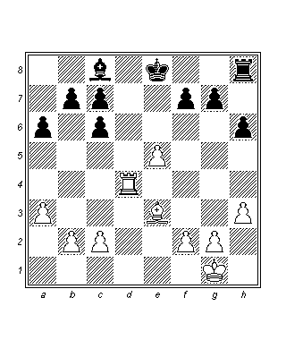
Anand kendisinden beklenenin çoğunu yapmıştır fakat konum son derece katıdır. 23…Şe7 24.f3 Kd8 25.Kd8 Şd8 26.g4 h5 27.Şf2 g6 28.Fg5 Şe8, ½, Anand V. : Carlsen M., Sao Paolo/ Bilbao 2011. Bu tarz bir oyun en üst düzey için kabul edilebilirdir, fakat elbette ki tamamıyla sıkıcıdır.
11.b3 c5 12.Kd1 Şc8 13.Ad5 a5 14.a4
Beyazın konumunu beğeniyorum. Kendisi, vezir kanadını kapatıp bir dereceye kadar siyah filleri kısıtlamış tır ve piyonlarının nihai ilerleyişini yavaş yavaş hazırlamaktadır. Oyun belki güzellik ödülü kazanamayacaktır fakat Bologan “ne olmuş yani?” şeklinde düşünmektedir.
14…Ae7
14…g5 15.Fb2 Fe6 16.c4 b6 17.Şh2 Ae7 18.g4 Ag6 19.Şg3 Fe7 beyaz için halen daha iyidir, fakat kendisi birkaç hamle içinde oyunu kaybetmeyi “başarıyor”: 20.Af6 Şb7 21.Ah5 Khg8 22.Ag1 Kad8 23.Ae2 Fd7 24.Kd2?? Savunmasız figürler sorun yaratır…en iyi oyunculara bile. 24…Fa4 25.Kd8 Kd8, 0-1, Svidler P. : Ponomariov R., Astrakhan 2010. Siyahın kalesi d2’de boy göstermek üzeredir.
15.c4 Ff5 16.Ka2 Ka6! 17.Ae3 Fe4 18.Ad2 Fh7 19.f4 Ac6 20.g4
Şuna hiç şüphe yoktur: Siyahın karşı oyunu vardır. Şah kanadı piyonlarını ilerletmek bu kez biraz üstünkörüdür, fakat Bologan’ın cesareti bu durumda ödüllendirilecektir. 20.Af3 Fe4 21.Şf2 daha ihtiyatlı idi, fakat 21…g5!? sonrasında siyah iyidir.
20…Ab4 21.Ka1 h5
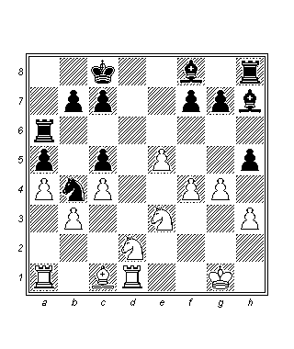
VE KRİTİK AN! Siyah, filini h7’de bloke olmuş bulabilirdi, bu nedenle kendisi harekete geçiyor. Fakat 21…Ad3! kesinlikle daha iyiydi: 22.f5 Ae5 23.Ae4 Kb6 (23…Af3 24.Şf2 Ad4) 24.Ka3 Af3 25.Şf2 Ad4 26.Ad5 Kc6 (26…Kb3 27.Kb3 Ab3 28.Ff4 (beyaz açık üstün). Siyah, karşı oyun zamanlamasını yanlış yapmıştır ve bu da onu cezalandırmak için yeterlidir.)
22.f5
Amaç h7’deki siyah fili kalıcı olarak hapsetmektir.
22…hg4 23.hg4 f6 24.ef6
Bologan 24.e6 g6 25.Fa3’ü tercih edebilirdi fakat 25…gf5 26.gf5 Ad3 27.Af3 Kg8 28.Şf1 Kd6 sonrasında siyahın birçok karşı oyunu vardır.
24…Kf6 25.Ae4 Kh6 26.Fb2 Kh3
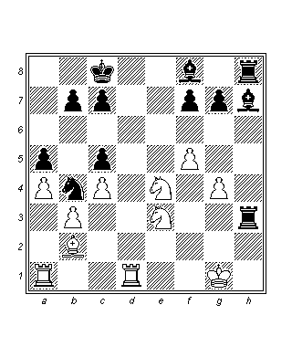
Oyun şiddetlenmektedir, fakat siyah eli kolu bağlı çarpışmaktadır çünkü h7’deki fili kendisine yüktür.
27.Şf2 Fg8 28.f6 Kh2 29.Ag2 K8h3
29…Fh7 30.fg7 Fg7 31.Fg7 Kg8 32.Af6 Kg7 33.Kh1! Kh1 34.Kh1 (beyaz açık üstün).
30.Fe5! Fh7 31.Fh2 Fe4 32.Fg3
Sis dağılmaktadır ve beyazın materyal önde olduğu anlaşılır.
32…gf6 33.Af4 Kh8 34.Ke1 Fc6 35.Kad1 Ac2
Vezirsiz oyunortası mücadeleleri zor görevlerdir ve ortalama kuvvetteki oyuncular için uygun değildir. Kendi adıma Naiditsch’in bu oyundan başından beri keyif almadığı izlenimini edindim, çünkü kendisinin açılış tercihi kusurludur. Kendisi, Bologan’ın disiplinli ve köklü oyununu küçümsemiştir. 1-0.

Korobov A. : Nepomniachtchi I.
Rogaska Slatina 2011

İnceleyeceğimiz oyuna dair benim fikrim Nepomniachtchi’nin rakibine çok iyi nüfuz ettiğidir. Kendisi Grünfeld Savunması değişim varyantının alışılmamış bir varyantını oynamıştır. Bu bayağı varyanta Korobov, kritik anda yeterince enerjik tepki verememiştir.
1.d4 Af6 2.c4 g6 3.Ac3 d5 4.cd5 Ad5 5.e4 Ac3 6.bc3 Fg7 7.Fc4 c5 8.Ae2 Ac6 9.Fe3 0-0 10.0-0 Vc7 11.Kc1 b6!?
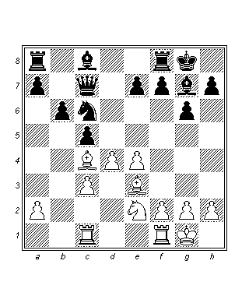
Daha sıradan bir hal alıyor. İtiraf etmeliyim ki bu hamle biraz yavaş görünüyor. 11…Kd8 hamlesi, f7’yi zayıflatma pahasına da olsa beyazın merkezine daha fazla baskı uygulardı.
12.Vd2
12.f4 e6 13.f5 ile hücumun başarılı olması mümkün görünmüyor. f8’deki kale siyahın şah kanadını tutar: 13…ef5 14.Ag3 (14.ef5 Ve7 15.Vd2 Ff5 16.Fg5 Vd7 17.Ag3 Aa5 18.Fe2 Fe6 19.Ff6 Ff6) 14…Aa5! 15.Fd5 Fb7 16.dc5 Ve5 21.Ve4 Kd5 22.Fb6=.
12…Fb7
Veya 12…e6 13.Fh6 Fb7 14.Fg7 Şg7 15.Ve3 Aa5 16.Fd3 Kac8 17.h4 Ve7 18.Vg3 cd4 19.cd4 Kc1 20.Kc1 Kc8 21.Kc8 Fc8 22.h5 Fb7 23.hg6 hg6 24.Af4 Ac6 ve oyunsonu siyah açısından oldukça kabul edilebilir görünüyor, ( ½, Seirawan Y. : Van Haasert E., Vlissingen 2011); 12…Kd8 siyahın sistemiyle uyumlu görünmüyor: 13.Fh6 Vd6 14.Fg7 Şg7 15.Ve3 Aa5 16.Fd3 cd4 17.cd4 e5 18.f4 ed4 19.Vg3 Şh8 20.Vh4 Kg8 21.e5 Vd8 22.Vf2 Ve7 23.Ad4 Kd8 24.Fe4 Kb8 25.Kfe1 Fb7 26.Fb7 Kb7 27.f5 gf5 28.Af5 Ve6 29.Ad6 Kbd7 30.Kf1 Kf8 31.Vb2 Ke7, 1-0, Bacrot E. : Mamedyarov S., Rogaska Slatina 2011.
13.Fh6
Beyaz daha ağır davranırsa, siyahın planı …Kad8 ve takiben …e7 –e6’dır ve bu durum kendisi için oldukça rahat görünmektedir.
13…Kad8 14.Fg7 Şg7 15.Ve3
15.f4
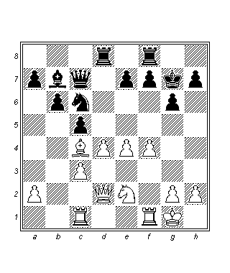
Oldukça tehlikeli görünüyor, fakat filin g7’deki yokluğuna rağmen siyah savunma yapabilir: 15…Vd7 16.Fb5 Ve6 17.f5 Vd6 (17…Ve4! bir gelişmedir: 18.Kce1 (18.Kf4 Ve5! muhtemelen Morozevitch tarafından fark edilmemiştir. 19.fg6 hg6 20.Kh4 Şg8 21.Kf1 e6) 18…cd4 19.Ad4 Ad4! 20.Ke4 Af3 21.gf3 Kd2 22.Ke7 Fc8 23.fg6 a6! 24.Fc4 hg6) 18.Fc6 Fc6 19.d5 Fd7 20.c4 Ve5 21.Kc3 Kh8 22.Kh3 (beyaz açık üstün) ve beyazın kuvvetli bir insiyatifi vardır, Vachier Lagreve : Morozevitch, Biel 2011.
15…e5
Siyahın atını d6’da konumlandırma ihtimaline karşı beyazın merkezi kapaması umuduyla.
16.Fd5!
Aşağıdaki yakın tarihte oynanmış oyunda siyahın stratejisi mükemmeliğe taşınmıştır: 16.d5 Ae7! 17.Ag3 f6 18.h4 Ac8 19.Fd3 Ad6. Geçer piyon hiçbir yere gitmez. 20.f4 ef4 21.Vf4 Ve7 22.Kf2 Ve5 23.Ve5 fe5 24.Ac1 c4. Ve siyah son sözü vezir kanadı piyon çoğunluğu ile söylemeyi ümit etmektedir. 25.Fc2 Fc8 26.Ah2 h6 27.Kf8 Kf8 28.Af3 Ke8 29.Şf2 Fg4 30.Ah2 Fd7 31.Şe3 g5 32.hg5 hg5 33.Af3 g4 34.Ah4 Kf8 35.Kh1 Kf4 36.g3 Kf6 37.a4 Kh6 38.Kb1 Kh8 39.Kh1 Ae8 40.Kf1 Ad6 41.Kh1 Kh6 42.Kb1 Şf7 43.Kf1 Şe7 44.Kh1 a5 45.Kf1 Kf6 46.Kb1 Af7 47.Af5, ½, Fier A. : Caruana F., Caleta 2011. Bu varyantın nasıl oynanması gerektiğinin son derece güzel bir örneği.
16…Aa5 17.Fb7 Vb7 18.f4 ed4
Siyah haneleri tutan 18…f6 hamlesi benim tercihim olurdu: 19.fe5 (19.d5 Ac4 20.Vd3 Ad6 21.c4 Vd7) 19…fe5 20.Vg5 Ac4 21.Ag3 Şh8.
19.cd4 Kfe8 20.e5
Beyaz, piyon sürüşleri arasında seçim yapabilir. 20.d5! hamlesi de siyah için karşılanması güç bir seçimdir: 20…f6 (20…f5 21.Ac3 fe4 22.f5 ve 20…Kd5 21.Vc3 f6 22.ed5 Ke2 ile kalite fedası 23.Kce1 sonrasında gerçek anlamda yeterli değildir) 21.Ac3 Ac4 22.Ve2 Ad6 23.e5 Af5 24.Kce1 (beyaz açık üstün).
20…cd4 21.Ad4 Vd5 22.Af3
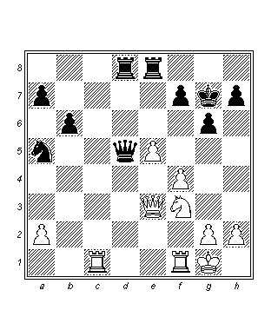
VE KRİTİK AN!
22.Kfd1 Va2 23.f5 çok tehlikelidir. Korobov bu varyantı neden seçmedi gerçekten bilemiyorum.
22…Ac4
Nihayet atını oyuna sokmuş olan siyah rahatlamıştır.
23.Vf2 h6 24.Kfe1 Kd7 25.h4 b5
Elbette ki siyah için Grünfeld oyunsonlarındaki asıl koz vezir kanadı piyon çoğunluğudur, tabii siyah bundan faydalanacak kadar uzun yaşarsa!
26.h5 Ve6 27.Ked1 Ked8 28.Kd7 Kd7 29.hg6 Vg6 30.a4 Vg4 31.Vh4 Vh4 32.Ah4 a6 33.ab5 ab5 34.Şf2
34.Kb1 Kb7 35.Kb4 f6 36.e6 Kb6 37.Af5 halen beyaz için az da olsa avantajlı görünüyor. Karabov bu oyunun önemli bir kısmını istemeye istemeye oynamıştır.
34…h5 35.Şf3 Kc7 36.Ka1 b4 37.Af5 Şh7 38.Ae3 b3 39.Ac4 Kc4 40.Kb1 Kb4 41.g4 hg4 42.Şg4 Şg7 43.Şg5 b2 44.f5??
Oyun sonu muhtemelen zaman sıkışıklığı nedeniyle oldukça kusurludur. Elbette ki 44.Şf5 hamlesi beraberliği sağlardı: 44…Şf8 (44…Şh7 45.Şf6 Şg8 46.e6 Kf4 47.Şe5 Kb4 48.e7 f6 49.Şf6 Kb6 50.Şf5 Şf7 51.e8V Şe8 52.Şe4 Kb6 53.Şd4 Şd7 54.Şc4=; 44…Kb5 45.Şe4 Kb6 46.f5 Kb5 47.Şf4=) 45.e6 Kb5 46.Şf6 Kb6 47.f5 fe6 48.fe6 Kb3 49.Kh1 Kf3 50.Şe5=.
44…f6! 45.Şh5
45.ef6 Şf7 46.Şh5 Şf6-+.
45…fe5 46.Şg5 Şf7 47.f6 e4
Siyah renklerle bu sistemi ikna edici bulmuyorum. Her ne kadar yüksek reytingli birçok destekçisi varsa da, fazla pasif görünmektedir.
0-1.

Svidler P. : Lima D.
Khanty Mansiysk 2011

Zorlu manevra mücadeleleri herkesin harcı değildir. Bu tarz oyunlar sabır ve dayanıklılık gerektirir. İnceleyeceğimiz oyunda baştan sona Svidler’in Lima’ya karşı hafif bir üstünlüğü vardır.
1.e4 e6 2.d4 d5 3.Ac3 Fb4 4.e5 c5 5.a3 Fc3 6.bc3 Va5!? 7.Fd2 Va4
Siyah eğer paçayı kurtarmayı başarırsa ve eğer beyaza yavaşça karşılık verirse, beyazın vezirkanadını altüst eden ve kötü filden kurtulan …b7 –b6 ile …Fa6’yı hazırlayan vezirin a4’deki konumu son derece iyidir. Elbette bunların hepsi zaman alacaktır. Mücadele karmaşıktır.
8.Vb1
8.Vg4 Şf8 beyaz için “iyi olmalıymış gibi” görünmektedir, fakat c2 üzerindeki baskı ciddidir: 9.Ka2?!. Berbat görünüyor, fakat yapacakları şey budur. 9…b6 10.Vf4 Fa6 11.dc5 Vf4 12.Ff4 Ff1 13.Şf1 Ad7 14.cb6 ab6 15.Şe2 16.Fe3 Af5 17.Fd4 h5 ve bilgisayar beyazın avantajlı olduğunu söylüyor, fakat ben bunun doğruluğundan şüpheliyim. Beyaz bir piyon öndedir fakat diğer her anlamda siyahın konumu daha iyidir. Bunun siyahın uyguladığı cezbedici bir gambit olduğunu görebiliriz, beyaz bunu kabul etmiştir ve konumu disorganize olmuştur.
8…c4
Fb5’e izin verilmemeli.
9.h4
Merkez bloke olduğunda kanat operasyonlarını başlatmak mantıklıdır. Mücadele yavaşlar. Bu arada 9.Af3 ve 9.g3 hamleleri de sıkça oynanmaktadır.
9…Ac6 10.h5 h6 11.Af3 Fd7 12.g3!
Veya 12.Fe2 Age7 13.Ff4 0-0-0 14.Vc1 Şb8 15.0-0 Şa8 16.Ah2 Kdf8 17.Fg4 Af5 vs.
12…0-0-0 13.Fh3 Age7 14.0-0 Kdf8 15.Ke1
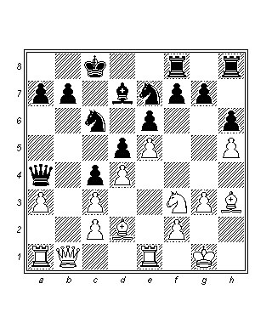
Svidler figürlerini son derece dikkatli bir şekilde konumlandırıyor ve siyahın şah kanadında harekete geçmesini bekliyor. Siyahın herhangi bir şeye girişmesi halinde, beyaz şah kanadı piyonlarını bile hareketlendirebilir. Görebildiğim kadarıyla siyahın açısından sorun şudur ki, kendisinin şah kanadında eyleme geçmek haricinde hiçbir umudu yoktur.
15…g5 16.Ah2 f5
Fakat bu tarz hamleler yapmak beyazın fil çiftinin canlanmasına neden olur.
17.ef6 Ag8
17…Kf6 makul bir hamledir: 18.Ag4 Kf7 19.Vb2 Af5 20.Kab1 b6 21.Ae5 Ae5 22.Ke5 Khf8 23.Fg4 Ad6 ve siyah, figürlerini başarılı bir şekilde sıralamıştır.
18.Fe6 Fe6 19.Ke6 Af6 20.Vd1 Şb8
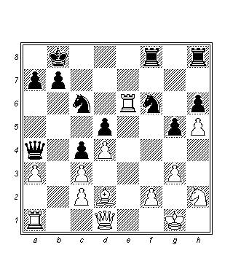
Karmaşık bir konum. Beyaz ilerleme kaydetmek için bir şekilde siyahın yedinci yatayına ulaşmalıdır, fakat c6’daki at son derece etkilidir.
21.g4
21.Ag4 Ag4 22.Vg4 Vc2 23.Ke2 Vd3 24.Kae1 a6 25.Ve6 beyazın piyon fedası yaparak figürlerini organize etmesini sağlayacak göz atılması gereken bir hamle dizisidir. Fakat bu durumda bile siyahın savunmasını yarmak kolay değildir ve ayrıca beyaz şahın konumu da biraz sallantıdadır: 25…Vf3! 26.Vd6 Şa7 27.Vc5 Şa8 28.Vd6 Kf6 29.Vd7 Kd8 30.Vg7 Kdf8.
21…Ae8 22.Af1 Ac7 23.Ke1 Kh7 24.Ag3 Ae7 25.Ke3 Khf7 26.f3 c8 27.Şg2 Ad6 28.Fe1 Ke8 29.Af1
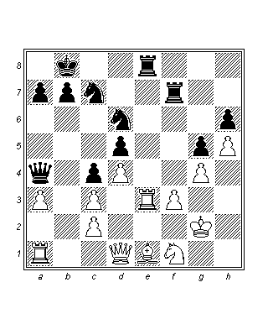
Bu, satranç oyuncularının %99’unun idare etmekte son derece zorlanacağı türden bir konumdur. Beyaz, siyah hanelerde baskısı olduğunun farkındadır ve filinin iyi bir figür olduğu ortadadır. Beyazın elinde şah kanadında geçer oluşturma olanağı da mevcuttur. Bunlar kendisinin iki hedefidir. Siyah, rakibinin planlarını boşa çıkarmak istiyorsa, merkezdeki koordinasyonunu korumak zorunda olduğunun bilincindedir ve oyun sonunda vezir kanadında uygulayacağı baskı günü kurtarabilir.
29…Ae6 30.Fg3 Af4 31.Şg1 a6 32.Vd2 Kef8 33.Ke5 Şa7 34.Ae3 Ab5
KRİTİK AN!
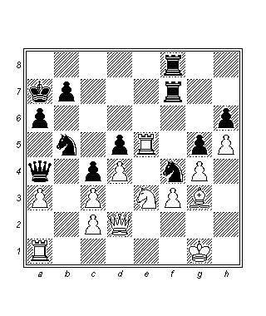
Bu meşakkatli oyunun ortasında Lima, gerçekten enteresan bir olanak olan 34…Ah5! 35.gh5 Kf3 devamyolunu bulmak zorundaydı: 36.Şg2! (36.Vh2 Ae4 bana kalırsa siyah için oldukça iyiydi. Belki beyaz 37.Ke4 de4 ile serbestleşebilir, fakat kendisinin üstünlük sağlama ihtimali yoktur: 38.Fd6 (38.Ag4?! Va5 39.Kd1 e3 40.Fe5 Kf2 41.Af2 ef2 42.Şf1 Vc3) 38…K8f4! 39.Ff4 (39.Kf1 Ke3 40.Kf4 gf4 41.Vf4 Ke1 42.Şf2 Kb1 43.Fc5 b6 44.Vc7=) 39…gf4 40.Ad5 Va5 -+) 36…Ae4 37.Ke4 de4 38.d5 Vd7 39.Vd4 Şa8 40.Ve4 Vf7 41.Ag4.
35.Şh2 Kf6 36.Ke7 Va5 37.Fe1 Vd8 38.Ke5 Ad6 39.Fg3 Af7 40.Kf5!
Birer kalenin değişilmesinin ardından beyaz rahat bir nefes alıyor. Şahına yöneltilmiş doğrudan bir baskı olmaksızın, kendisi genel planlarını uygulayabilecektir.
40…Ad6 41.Kf6 Vf6 42.Ke1 Ab5 43.a4 Ac7 44.Af5 Ace6 45.Ke5 (beyaz açık üstün) Kc8 46.Vc1 Kc6 47.Va3
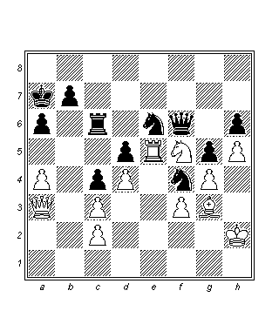
Oyunun bu bölümü Svidler tarafından oldukça iyi oynanmıştır. Siyah yeterince başarılı bir karşı oyun kuramamıştır ve tahtanın tümüne beyaz hakimdir.
47…Ac7 48.Ae7 Ke6 49.Vc5 Şb8 50.Ad5! Acd5 51.Vd5
g3’deki fil ölümcül bir figürdür. Buna kim inanırdı?
51…Ke5
51…Ad5 52.Ke6.
52.de5
Winawer varyantındaki mücadele yine her zamanki gibi çetin olmuştur.
1-0.

Ashley M. : Baklan V., Reykjavik 2012

Dahiyane Şah Hint’e yakıştığı üzere, beyaz için pek çok yeni ve sıra dışı fikir mevcuttur. İnceleyeceğimiz oyunda Baklan, rakibi Ashley’e karşı, biraz paslanmış ve güncel taktik gelişmeler konusunda yeterince bilgi sahibi olmayacağını varsayarak bir deney yapmaya karar veriyor.
1.d4 Af6 2.c4 g6 3.Ac3 Fg7 4.e4 d6 5.f3 a6!?
5…c6, 5…c5, 5…b6 ve 5…Ac6 hamlelerinin hepsinin kendilerine has özellikleri vardır. Siyah rutin bir şekilde rok yapmak zorunda değildir.
6.Fe3 0-0 7.Fd3
KRİTİK AN!
Evet, bu kadar erken! Beyazın üstünlük arayışı, d3’deki filin kötü konumu nedeniyle şimdiden uçup gidiyor. Beyaz 7.Vd2’yi tercih etmeliydi ve ardından 7…c5 yapılırsa 8.d5 b5 9.cb5! Abd7 10.Ah3! Ae5 11.Af2 ve konumu oyundakinden iyidir.
7…Afd7!?
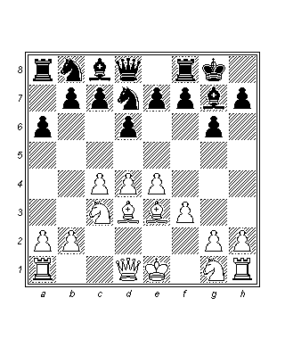
Eğer beyazın formasyonunda bir sorun varsa, bu sorun merkezinin fazla katı olmasıdır ve siyah bu ilginç fikri ile sözü edilen katılıktan faydalanmayı deniyor. Vezir kanadındaki trafik sıkışıklığına rağmen siyah, …c7- c5 ve …b7-b5 ile Benko tarzında oyunu açmayı planlıyor.
8.Age2
8.Vd2 daha doğrudandır fakat siyah da planını sürdüremezdi. 8…c5 9.d5 Ae5 (9…b5 10.cb5 Ae5 11.Fe2 ab5) 10.Fe2 Va5 (Siyah basitçe 10…b5! ile piyonu vermelidir) 11.f4 Ag4 12.Fg4 Fg4 13.f5 gf5 14.Fh6 f4 15.Fg7 Şg7 16.Vf4 ve siyahın …b7- b5 yapmamış olması kendisine pahalıya patlar.
8…c5 9.d5 b5!
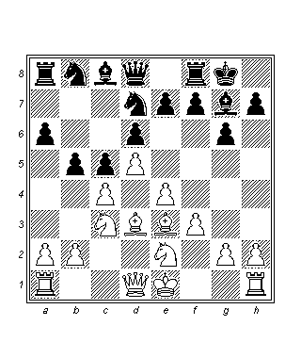
Fikir budur!
10.0-0
10.cb5 Ae5 11.0-0 Ad3 12.Vd3 ab5
10…Ae5 11.f4 Ad3 12.Vd3 Ad7
12…b4 13.d1 a5 hamleleri de siyah için iyidir, fakat Batlan seçeneklerini açık tutmak istiyor.
13.Kae1
13.Kab1 bc4 14.Vc4 Ab6 15.Vd3 a5 16.Kfd1 Fa6 yakın tarihli bir başka oyunda oynanmıştır (Volodin A. : Seeman T., Tallinn 2012) ve burada siyahın konumu kusursuzdur.
13…Va5 14.e5
Burada Mourice Ashley’nin son derece rahatsız hissettiğini düşünüyorum, çünkü kendisi vezirkanadındaki felaketi önlemek için son derece riskli bir merkezi piyon ilerleyişine karar veriyor. Gerçi burada beyaza ne tavsiye edilebilir bilemiyorum. Beyaz kısa süre sonra oyun dışı kalacaktır.
14…Ab6
Zorlayıcı 14…bc4 hamlesi de oldukça iyiydi: 15.Vc4 (15.Vd2 de5 16.d6 ed6 17.Vd6 Kb8 18.Ad5 Şh8 19.Ae7 Vb5) 15…Ab6 16.Ve4 (16.Vb3 Ff5 17.a3 Kab8) 16…Ff5 17.Vf3 de5.
15.Ag3
Siyahın fikri 15.cb5 ab5 16.Vb5 Vb5 17.Ab5 Ad5’dir.
15…Ac4 16.Fc1 de5 -+
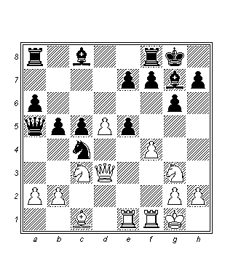
Samisch varyantında beyazın merkezinin böyle tamamen parçalanması alışılmış bir şey değildir!
17.d6 Vd8! 18.Vf3
Beyazın gelişigüzel taktikler kullanıp rakibinin hata yapmasını ummaktan başka yapacak bir şeyi yoktur.
18…Ka7 19.de7 Ke7 20.Kd1 Kd7 21.f5 f6!
Siyah, f5- f6’ya izin vermeyecek kadar dikkatli.
22.Kd7 Vd7 23.Kd1 Ve7 24.Vd3 gf5 25.b3 f4!
Beyazın konumu kayıptır.
26.bc4
26.Ad5 Vf7 27.bc4 fg3 28.Vg3 bc4 siyahın işine gelen değişimlere götürür: 29.Fh6 Fe6 30.Fg7 Vg7 31.Vf2.
26…fg3 27.Vg3 bc4 28.Fh6 Şh8 29.Fg7 Vg7 30.Vg7 Şg7 31.Kd5 Fb7 32.Kc5 Kc8!
Kazanç konumundayken basit oynayın!
33.Ka5
33.Kc8 Fc8 34.Şf2 Fb7 35.g3 Şg6 36.Şe3 Şf5 37.Aa4 Fd5 38.Ac5 a5 son derece kolay bir kazançtır.
33…Şg6 34.Ka4 Şf5 35.Kb4 Kc7 36.g3 h5 37.Şf2 a5 38.Ka4 Kc5
Siyah karşılıksız olarak iki piyon öndedir ve rakibi ile oynamaktan memnundur. Neden acele etsin?
39.Ka3 Şg5 40.Ad1 Şf5 41.Kc3 Şe4 42.Şe2 Şd4 43.Şd2 Fe4 44.Ke3 Kc8 45.Ac3 Fc6 46.Ke1 Kd8 47.Şc2 Ff3 48.a4 Kb8 49.Ab5 Şc5 50.Ac3
5…a6 ve takiben …Afd7 ile vezir kanadı piyonlarının ilerletilmesinin çok ilginç bir yeni plan olduğu sonucuna varabiliriz. 0-1.

Erdoğdu M. : Erdoğan H., Antalya 2012
Sicilya Savunması Dragon varyantına düşkün olmak ve bunun en iyi savunma olduğunu düşünmek kolaydır. Aynı anda burada siyahın yaptığı gibi paramparça olmanız halinde bu savunmadan nefret etmeniz de olasıdır.
1.e4 c5 2.Af3 d6 3.d4 cd4 4.Ad4 Af6 5.Ac3 g6 6.Fe3 Fg7 7.f3 Ac6 8.Vd2 0-0 9.Fc4 Fd7 10.h4 Ae5 11.Fb3 Kc8 12.0-0-0 Ac4
2012 senesinde 12…h5 hamlesi daha yaygın bir tercih olmuştur.
13.Fc4 Kc4 14.h5 Ah5 15.g4 Af6 16.Ab3!
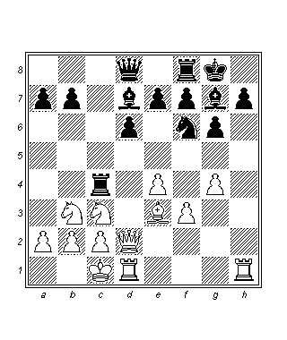
Bazen eski varyantlara dönüş yapmak, pek çok şey hatırlasa da herşeyi hatırlamayan rakip üzerinde yıkıcı etki yapabilir. Ben daima e4- e5! Tehdidini ortaya koyan 16.Ab3 hamlesini sevmişimdir, fakat doğal olarak bu kazanç hamlesi veya benzeri bir şey değildir!
16…b5?
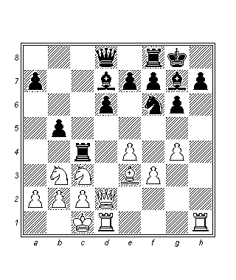
KRİTİK AN!
Dragon gibi teorik açılışlarda ufak bir hatalı değerlendirmenin bile ciddi sonuçları olabilir. Görünüşe bakılırsa siyah basitçe teorisini unutmuş. 16…Fe6? İyi değildir: 17.e5 Ad7 18.Vh2 h5 19.gh5 Ae5 20.hg6 fg6 21.Vh7 Şf7 22.Fh6 Kg8 23.Ae4 Ff5 24.Ag5 Şf6 25.Ad4 Vc8 26.Af5 Vf5 27.Ae4 Şf7 28.Kh4 Af3 29.Ad6 ed6 30.Kc4 Ag5 31.Kc7, Tsouros G. : Paidousis A., Atina 1972, 1-0.
16…a5 17.Fh6 Fh6 18.Kh6! oyunun yansımasıdır ve gerçekten tehlikelidir: (18.Vh6 standart bir fedaya izin verir 18…Kc3 19.bc3 Vc7 (19…a4 20.e5 de5 21.Ac5 +-)) 18…a4 19.Kdh1! e5 20.Kh7 Şh7 21.Vh2 (21.Vh6?? Vg5) 21…Şg7 22.Vh7 Şf6 23.Ad5 Şe6 24.Vh3 f6 25.Ad2 Kc8 26.g5 f5 27.Vh7. Bu nedenle neredeyse her zaman kalite fedasını hemen yapmak en iyisidir: 16…Kc3! 17.bc3 (17.Vc3 Ag4 18.Fd4 Af6) 17…Fe6 18.e5 Ad5 19.Fh6 Fe5 20.f4 Fc3 21.Vh2 Ab4 (21…Vb6 22.Kd3 Vb4 23.Fg5 Va3, 0-1, Albrech R. : Webb R, Londra 1978) 22.Ff8 Şf8 23.Vg3 Vc7 24.Şb1 Ac2 25.Vd3 Aa3 26.Şc1 Fg4 27.Kh7 Ff5 28.Vd5 Fb4, 0-1, Brazdil R. : Hladik O., Çek Cumhuriyeti 2006.
17.Fh6
Muhtemelen siyahın amacı 17.e5 Ag4 18.fg4 Fg4’dır.
17…Fh6 18.Kh6!
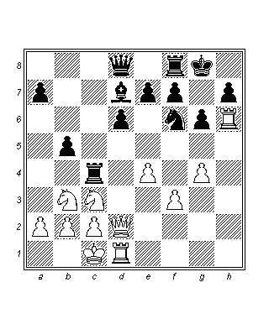
Gözüme takılan alışılmamış bir fikir, beyaz h6’daki alışı neredeyse her zaman vezir ile yapar. Bu hamlenin Erdoğan üzerinde şok etkisi yaptığından oldukça eminim. Plan basitçe Kdh1 ve Kh7’dir.
18…b4
Siyahın 18…Kc3 denemesi gerektiğine inanıyorum. Fakat siyah haneli fil olmaksızın ve Vc3 mümkünken bunun tatmin edici bir çözüm olması zordur. 19.Vc3 Vb6 20.Vd4 (beyaz açık üstün).
19.Ad5 e5
Siyah 19…Ad5 hamlesini haklı olarak beğenmiyor. 20.ed5 (20.Kdh1! hamlesini hemen yapmak bile mümkündür: 20…Af6 (20…Vb6 21.Şb1! (21.Kh7 Ae3 22.Kh8 Şg7 23.K1h7 Şf6 24.g5 Şg5 25.f4 Şf4 26.Vf2 Şe5 27.Vg3 Şe4
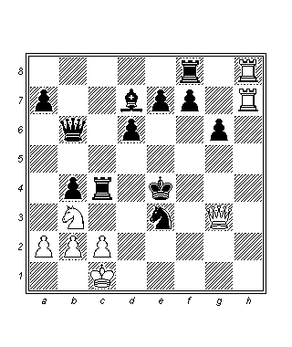
Burada siyahın talibi çıkar mı?) 21…Ve3 22.Kh7 Vd2 23.Ad2 Kcc8 24.ed5 (beyaz açık üstün)) 21.Kh7 +-) 20…Vc7 21.Kdh1 Kc8 22.Aa1
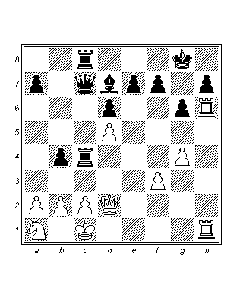
Bu kaydadeğer konum beyaz için iyi görünmektedir.
20.Kdh1
Şimdiden beyaz için kazançtır.
20…Ad5 21.Kh7 Af4 22.Kh8 Şg7 23.K1h7 Şf6 24.Vd6 Ae6 25.g5
Ve üç hamlede mat: 25…Şg5 26.Ve5 f5 27.Vg3 Şf6 28.e5#. 1-0.

SONUÇ
Tüm bu oyunlar hem antrenörler hem de öğrenciler açısından kusursuz bir çalışma kaynağıdır ve nitelikli bir antrenör bunlardan gerçek anlamda faydalanacaktır. Umarım keyif almışsınızdır.

